Миколаївська загальноосвітня школа-інтернат № 3

Миколаївської обласної ради

Випуск № 2 (Травень 2015)



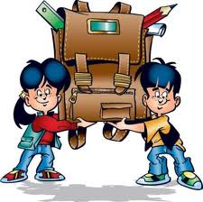

***Шановна учнівська громадо!***

*Президентська республіка «Єдність» вітає усіх із закінченням навчального року! Лічені дні залишилися до таких бажаних літніх канікул. Хтось згорає з нетерпіння, бажаючи якнайшвидше вирватися зі шкільних коридорів у лоно природи, а хтось сумуватиме за школою усе життя, бо це останні його дні у школі. У когось попереду літні розваги і безтурботні веселощі, а у когось – екзамени, тести і вступ до вишів. Нам залишається побажати і першим і другим успіхів, удачі і щастя. Нехай цей навчальний рік як певний невеличкий етап стане для вас усіх яскравим і пам’ятним. Випускникам бажаємо зробити правильний вибір майбутньої професії, щоб реалізувати повністю свої знання і уміння. Всім іншим бажаємо гарно відпочити, набратися сил, щоб у наступному навчальному році досягти більшого. Оптимізму вам, позитивних емоцій! І не забувайте про школу!*

**Сьогодні у номері:**

* А чи знаєте ви що…?…………….ст.2
* Феєрверк шкільного гумору……………ст.3
* Говорімо
* українською….......ст.4
* Фоторепортаж…..ст.5





У Японії навчальний рік поділений на триместри і розпочинається у перших числах квітня. Після першого триместра, який закінчується приблизно 20 липня учні йдуть на літні канікули. З 1 вересня до кінця грудня проходить другий триместр, а з січня по березень – третій. Перехід з одного класу в інший здійснюється під час коротких (1 тиждень) весняних канікул.

Довгий час професія вчителя (до них звертаються «сенсей») в Японії вважалася тільки чоловічою. До сьогоднішнього дня більше половини японських педагогів – чоловіки.

У Чехії канікули у школярів бувають тільки зимою і влітку. Літні канікули продовжуються тільки 2 місяці.

У чеських школах учні отримують оцінки від 1 до 5. Але «одиниця» вважається найкращою оцінкою, а «п’ятірка» - найгіршою.

Фінські вчителі не можуть опитувати учнів, якщо вони цього не бажають.

У фінській школі на перерві після кожного уроку учні повинні виходити на вулицю незалежно від пори року.

В старших класах кубинських шкіл навчання поєднується з трудовою діяльністю. Учні міських шкіл на 5-7 тижнів в рік виїжджають на сільськогосподарські роботи.

У норвезьких школах існує чіткий поділ дітей по вікових групах. Учні початкових класів, 14-літні підлітки і 18-літні молоді люди не навчаються в одній будівлі.

У норвезьких школах до 8 класу не існує поняття «оцінка»

В США батьки можуть бути арештовані за те, що їх діти не відвідують школу.

В багатьох американських  і європейських початкових школах крім перерви на ланч існує перерва, під час якої діти п’ють молоко (MilkBreak).

*Учителька питає учня: «Твій батько надалі робить твої домашні завдання?»*

*Учень: «Ні, він вже цього не хоче робити. Одиниця, яку ви мені поставили, зовсім його збентежила!»*

*Дід сварить свого онука і каже:*

*- Знаєш коли я вчився у школі, з історії в мене були лише відмінні оцінки!*

*- Так діду. Але візьми до уваги що в тих часах історія була на багато коротша.*

*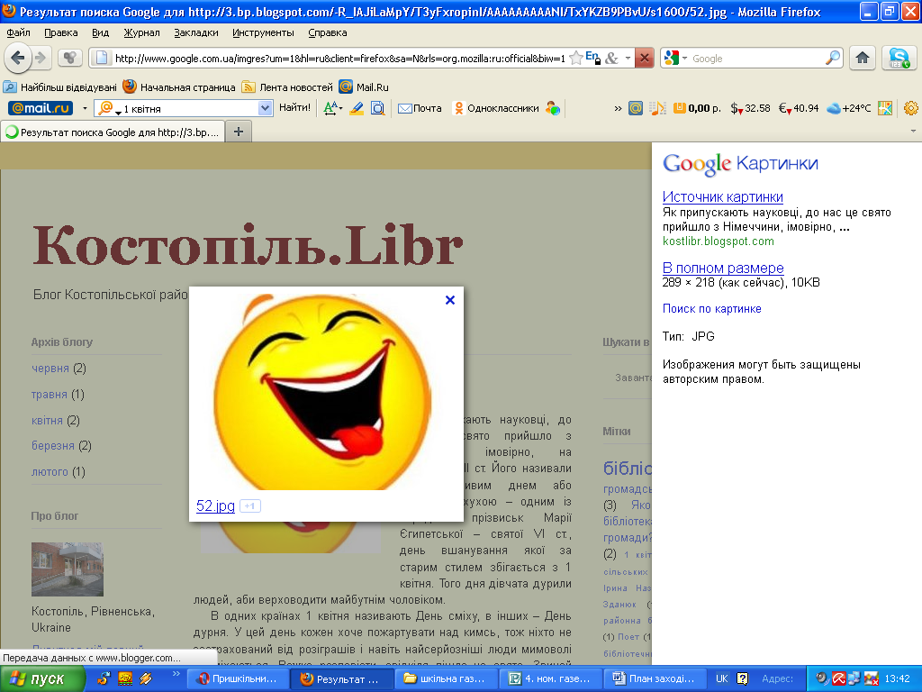Фразу вчителя: «Вивчіть той вірш, який більше сподобається» учні сприймають як: «Вивчіть той вірш, в якому найменше слів».*

*Фізика – це як хімія…тільки в іншому кабінеті☺*

*Поважайте своїх батьків. Вони закінчили школи без Гуглу та Вікіпедії.*

*Учитель історії у сільській школі, якому учні щороку копали картоплю, вирвав з усіх підручників параграф про скасування кріпосного права у 1861 році.*

*Хто рано встає, тому кажуть: «Сядьте!Урок ще не закінчено!»*

*-Оксано Степанівно, ну поставте мені «дванадцяту»!*

*- А сердечок під авкою тобі не наставити?!*

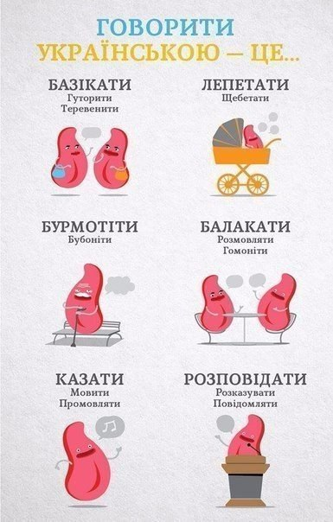

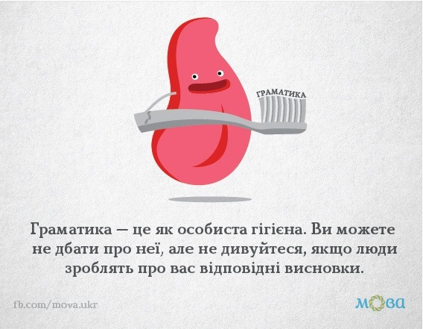

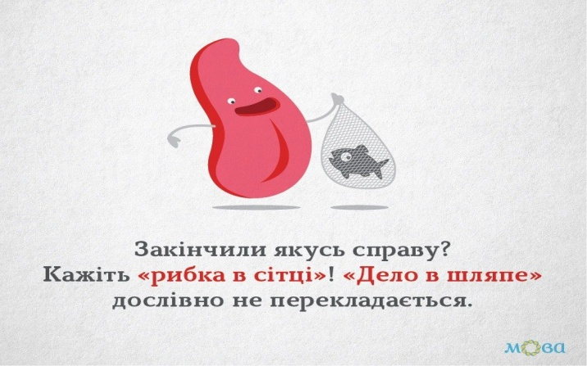

Свято Останнього дзвоника

